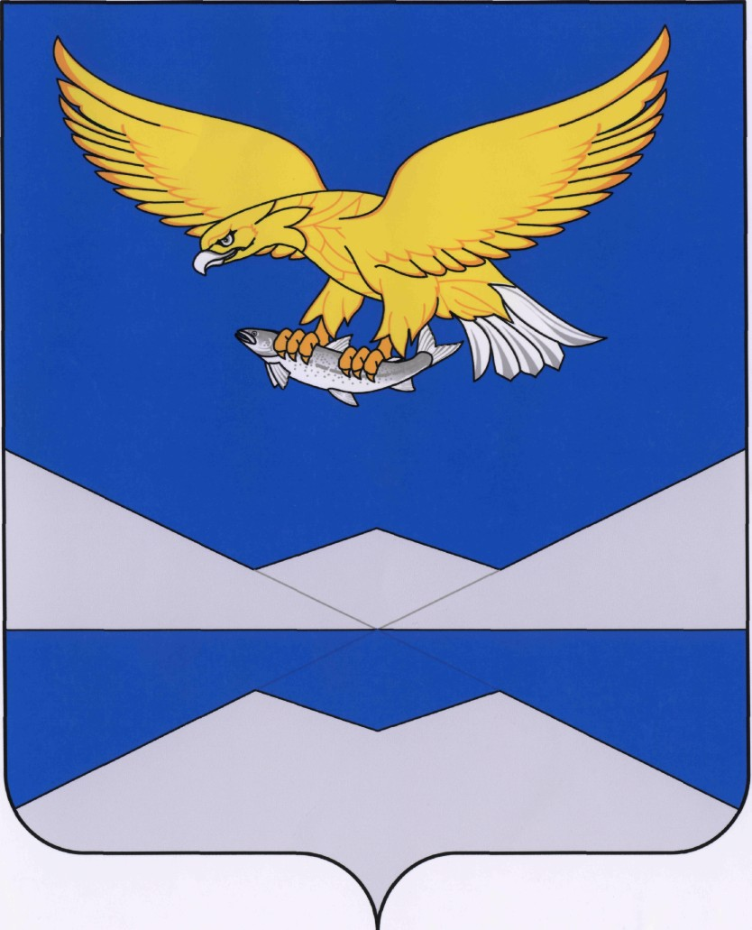
РОССИЙСКАЯ ФЕДЕРАЦИЯ
МУНИЦИПАЛЬНОЕ ОБРАЗОВАНИЕ
ИРКУТСКОЙ ОБЛАСТИ
«КАЗАЧИНСКО-ЛЕНСКИЙ РАЙОН»

Дума Казачинско-Ленского
муниципального района

Р Е Ш Е Н И Е
с. Казачинское

______________________ 2017 г. № ____

О внесении изменений в решение Думы Казачинско-Ленского муниципального района от 31 января 2017 года № 211 «Об объединении Ульканского муниципального образования и Тарасовского муниципального образования Казачинско-Ленского муниципального района»

В соответствии со статьей 13 Федерального закона от 6 октября 2003 года №131-ФЗ «Об общих принципах организации местного самоуправления в Российской Федерации», Законом Иркутской области от 16 декабря 2004 года № 90-оз «О статусе и границах муниципальных образований Казачинско-Ленского района Иркутской области», руководствуясь статьями 25, 49 Устава муниципального образования Иркутской области «Казачинско-Ленский район», районная Дума
РЕШИЛА:
- Внести изменение в решение Думы Казачинско-Ленского муниципального района от 31 января 2017 года № 211 «Об объединении Тарасовского муниципального образования и Ульканского муниципального образования», изложив пункт 3 в следующей редакции:
«3. Направить в Законодательное Собрание Иркутской области проект закона Иркутской области «О преобразовании Тарасовского и Ульканского муниципальных образований Казачинско-Ленского района Иркутской области и о внесении изменений в Закон Иркутской области «О статусе и границах муниципальных образований Казачинско-Ленского района Иркутской области» (прилагается).» (прилагается).
- Разместить настоящее решение на официальном сайте администрации Казачинско-Ленского муниципального района в информационно-телекоммуникационной сети «Интернет».
- Настоящее решение вступает в силу со дня его подписания.

Председатель Думы
Казачинско-Ленского
муниципального района А.Н. Никищенко

Мэр Казачинско-Ленского
муниципального района А.С. Абраменко

